Инструкция для RETEKESS TD125

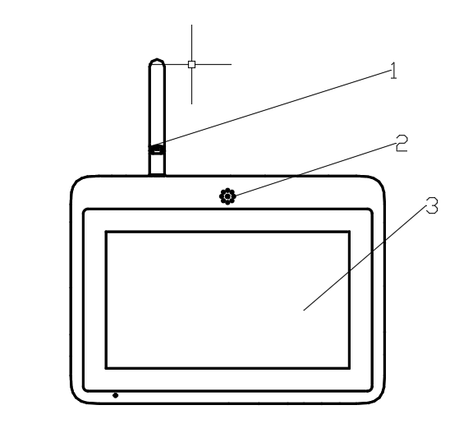

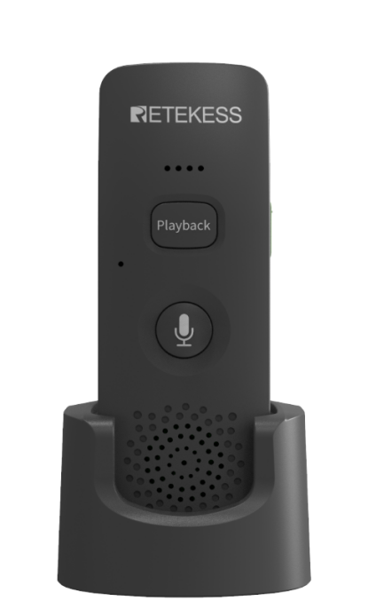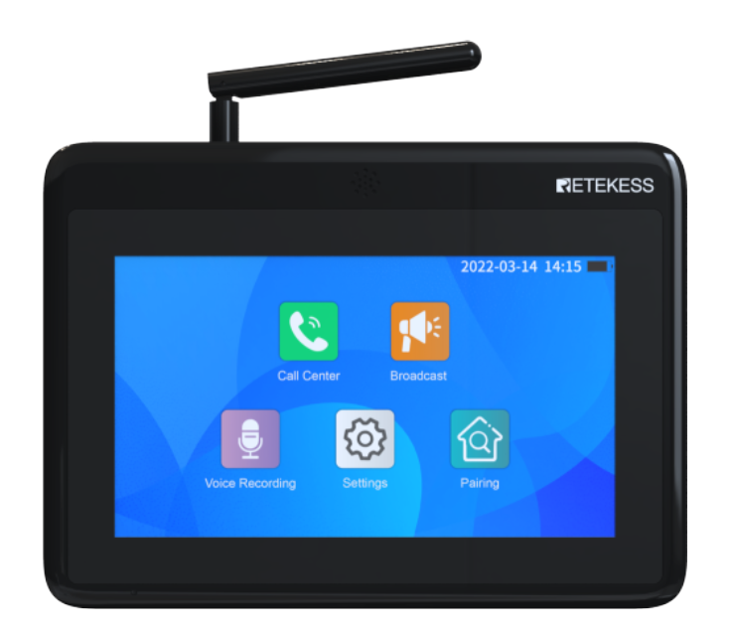



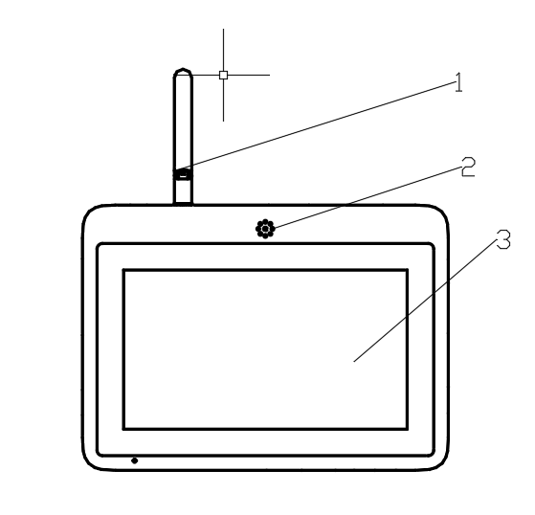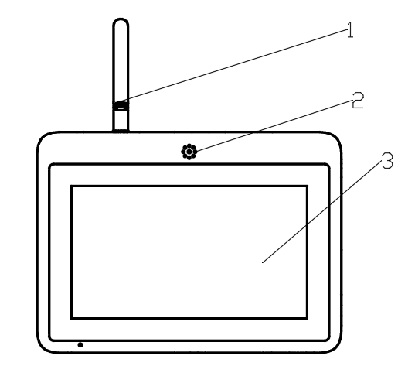

Каталог：

1. Схема основного/вспомогательного станка
2. Характеристики
3. Инструкция
4. Ответы на распространенные вопросы

一、Схема основного/вспомогательного станка

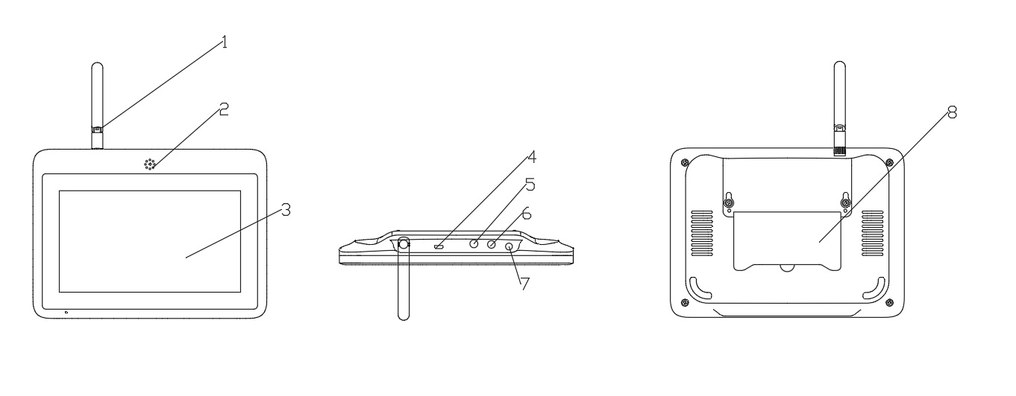

1. Антенна
2. Микрофон на экране дисплея
3. экран дисплея
4. Зарядка интерфейса；
5. Аудиоинтерфейс
6. Интерфейс для адаптера питания
7. Кнопка питания
8. Кронштейна для экрана отображения

Схемавспомогательного станка

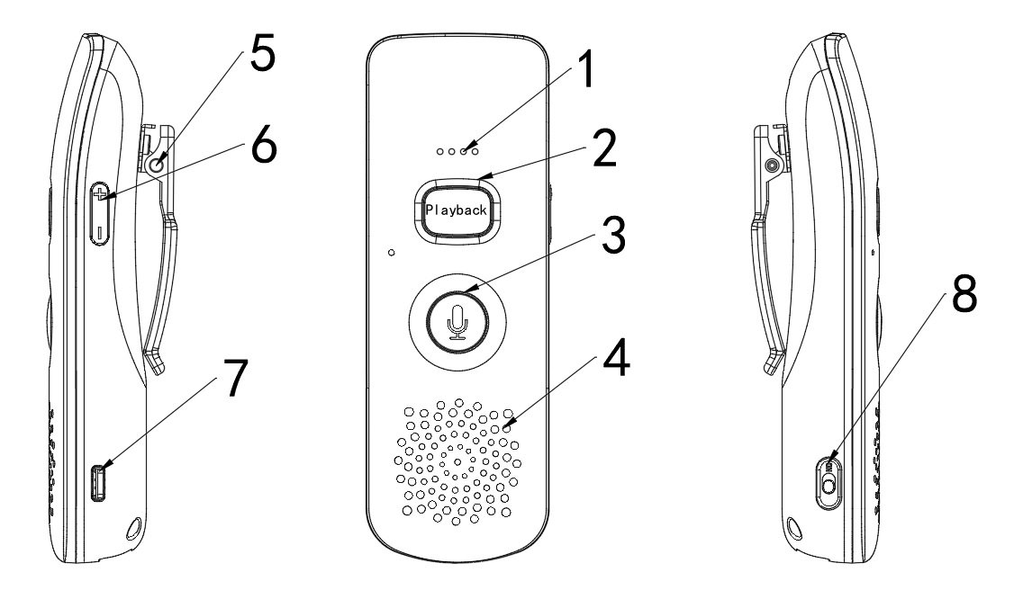

1. Индикатор
2. Перезвонить
3. Кнопки голосового вызова
4. Микрофон
5. ремень
6. Отрегулировать громкость
7. Интерфейс порта Тип-C
8. Кнопка питания
9. Характеристики

|  |  |  |
| --- | --- | --- |
|  | Экранный хост | вспомогательный станка |
| Размер | 200x145x30 мм | 137x47x25 мм |
| Адаптер питания | 5V 2A（Постоянный ток5.5x2.1） | 5V 1A (USB Тип-C) |
| Ёмкость батареи | 2200 мАч (3,7 В) | 1400 мАч (3,7 В) |
| Частота | LoRa（Европейская частота 433,050-434,790 МГц Американская частота 902-928 МГц） | |
| экран дисплея | 7 -дюймовый сенсорный емкостный экран | / |
| мощности передатчика | 1.3ВТ | 1ВТ |
| Чувствительность приема | -120dBm | -105dBm |
| Рабочий диапазон | 1000 метров в открытой площадке | 1000 метров в открытой площадке |
| труба | 8 евро/2 Вт (квадрат 40*28 мм) | 8 евро/2 Вт (φ36 мм) |
| Соотношение сигнала микрофона | 56dB | 56dB |
| температура | -10°-55° | -10°-55° |
| Язык | Английский/французский/немецкий/итальянский/испанский/португальский/японский/русский | / |
| Время ожидания | 11 часов (полная зарядка) | 30x24часа(полная зарядка) |
| Время зарядки | 5 часов | 5 часов |
| Сколько шт вспомогательных станка может работать с экраном？ | 0-99 | / |
| Аудиоинтерфейс | 3,5 мм | / |
| Количество голосовых файлов, которое можно сохранить | 10 | 10 |
| Время голосовой сообщении | Максимальное время голосовой сообщении :20 секунд | Максимальное время голосовой сообщении :20 секунд |
| Номер вспомогательного станка | 1-254 | / |
| Канал | 1-12 | 1-12 |
| Материал | Акрилонитрил | Акрилонитрил |
|  |  |  |

|  |  |  |  |
| --- | --- | --- | --- |
| Европейская частота | | Американская частота | |
| Канал | частота | Канал | частота |
| 1 | 433.05МГц | 1 | 902.7МГц |
| 2 | 433.195МГц | 2 | 904.7МГц |
| 3 | 433.34МГц | 3 | 906.7МГц |
| 4 | 433.485МГц | 4 | 908.7МГц |
| 5 | 433.63МГц | 5 | 910.7МГц |
| 6 | 433.775МГц | 6 | 912.7МГц |
| 7 | 433.92МГц | 7 | 914.7МГц |
| 8 | 434.065МГц | 8 | 916.7МГц |
| 9 | 434.21МГц | 9 | 918.7МГц |
| 10 | 434.355МГц | 10 | 920.7МГц |
| 11 | 434.5МГц | 11 | 922.7МГц |
| 12 | 434.645МГц | 12 | 924.7МГц |

1. Инструкция

Шаги следующие：

3.1 Рабочий интерфейс дисплея

➀、 **Центр вызов**：Нажмите, чтобы ввести «Центр вызов», чтобы просмотреть парной вспомогательный станка ；

➁、**Транслиров**：Нажмите <Транслиров>, чтобы отправить голосовой сообщении приёмникам, которые были пары с дисплеем；

➂、**Запись Голоса**：Нажмите < Запись голоса>, чтобы записывать часто используемых голосовых файлов (до 10 голосовых файлов)；

➃、 **Настройки**：Нажмите<Настройки>,чтобы изменить основные настройки；

➄、 **Конфигураци**：Нажмите«Конфигураци» , чтобы сочетать вспомогательный станка с дисплеем；

➅、 Питание аккумулятора и время, день。(Как показано ниже）

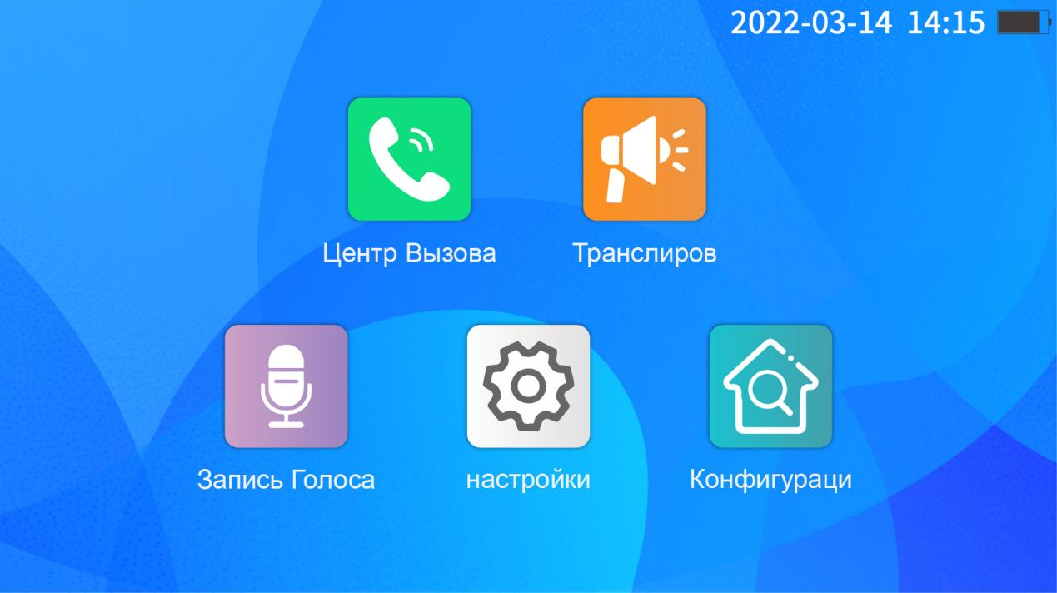

③ ① ④ ② ⑤ ⑥

3.2 Интерфейс Центра вызова

Введите Интерфейс Центра вызова,потом как этот：

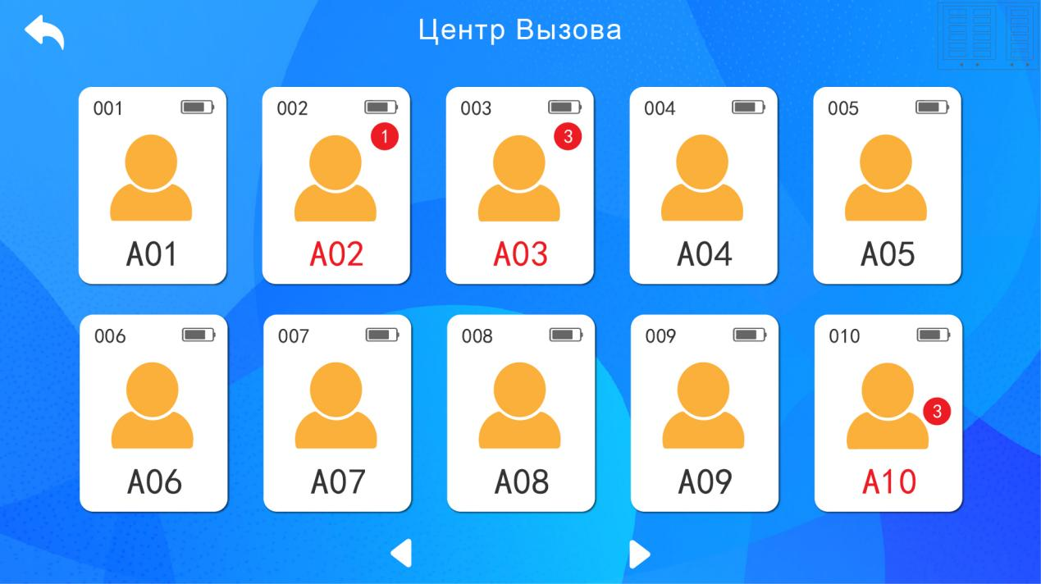

➀、вернуть Кнопка：После нажатия этой кнопки, чтобы вернуться к основному интерфейсу；

➁、Номер вспомогательный станкаа

➂、Индикатор батареи приёмника

➃、Название вспомогательный станкаа

➄、Количество непрочитанной информации вспомогательный станкаа

➅、Кнопка поворота страницы

➆、Кнопка переключить макет интерфейса；После нажатия этой кнопки, макет интерфейса меняется так；

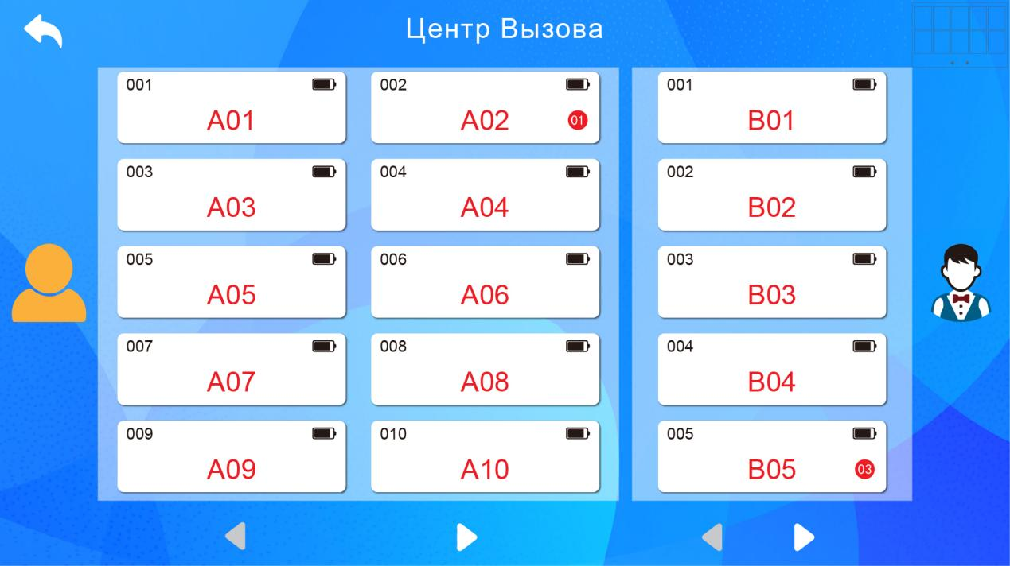

➀、Интерфейс вспомогательный станкаа клиента（Как показано в левой портретной иконе）

➁、Интерфейс вспомогательный станкаа работника（Как показано в иконе портрета справа）

**3.3Интерфейс Транслиров**

Нажмите кнопку «Нажми и болтать», нажмите эту кнопку и говарите, отпустите эту кнопку или введите интерфейс <Транслиров>, а затем нажмите кнопку «Нажми и болтать», нажмите и разговаривайте, ослабьте отправку;

Выберите голосовой файл, который нужно отправить： Введите Интерфейс<Транслиров>，Нажмите кнопку Правильного файла，чтобы Введите страницу «Отправить файл»，Снова проверьте соответствующий голос，Нажмите «Отправить »，этот значит отправить голос на вспомогательный станка

➀、 вернуть Кнопка：Нажмите эту кнопку, чтобы вернуться к основному интерфейсу；

➁、 Голос хоста：Голос от хозяина,Нажмите эту кнопку, чтобы отыграть, слушайте еще раз；

➂、 <Нажми и болтать>: нажмите эту кнопку и говорите, ослабьте эту кнопку чтобы отправить голосовое сообщение；

➃、 Кнопка удалить：Удалить все голосовые файлы；

➄、 Папка голосовой записи: нажмите эту кнопку, чтобы ввести ранее записанный интерфейс файла записи, а затем нажмите соответствующий голос, чтобы отправить.

➅、 Выбирать толпа,которые принимают голосовую информацию。（Как показано ниже）

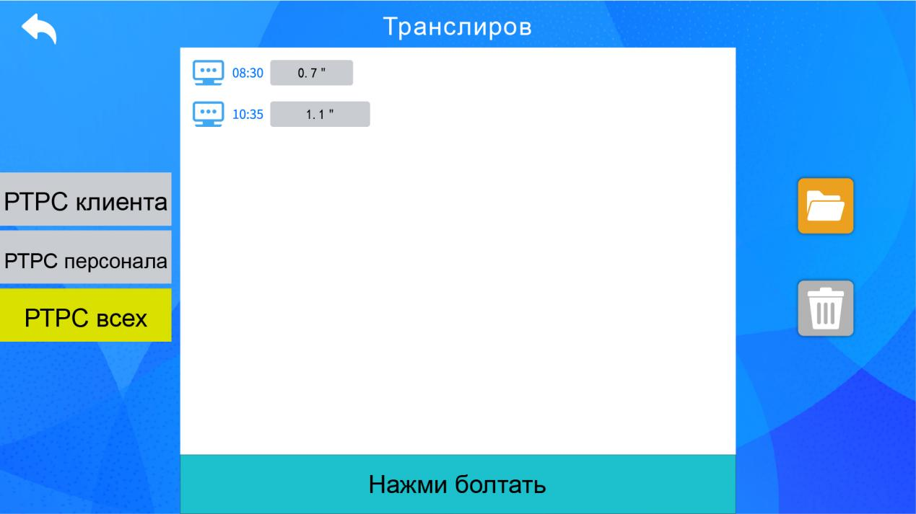

**3.4 Интерфейс Запись Голоса**

Нажмите значок «Запись Голоса», чтобы ввести интерфейс записи голоса в основном интерфейсе；

Нажмите кнопку «Нажми и болтать»、После заполните запись стандартного голосового пакета，Во время освобождения этой кнопки появится интерфейс，Введите имя файла，Нажмите кнопку «Введение»，означает, что успешно сохраняете этот стандартный голосовой пакет (записанный голос не должен превышать 20 секунд).

➀、 вернуть Кнопка：Нажмите эту кнопку, чтобы вернуться к основному интерфейсу；

➁、 файл запись：Голосовой файл был записан；

➂、Кнопка <Нажми и болтать> ：Нажмите эту кнопку и поговорите, выпустите эту кнопку после завершения и добавьте имя файла, чтобы сохранить этот голосовой файл записи;

➃、 Кнопка удалить：Удалить выбранный голосовой файл（Как показано ниже）

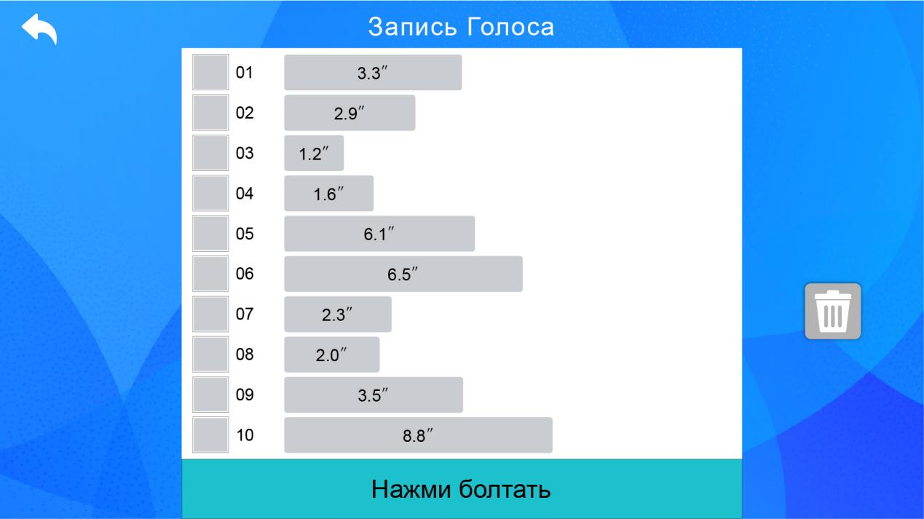

3.5**Интерфейс Настройки**

➀、 вернуть Кнопка：Нажмите эту кнопку, чтобы вернуться к основному интерфейсу。

➁、Регулировка громкости: Четырехуровневая регулировка громкости, используемая для регулировки громкости хоста；

➂、 Автоматическое воспроизведение: оно включено по умолчанию на заводе-изготовителе, то есть хост будет автоматически воспроизводить голос пользователя при получении голосового сообщения. Когда кнопка выключена, будет воспроизводиться только номер комнаты, а голос не будет транслироваться；

➃、 Всплывающее окно сообщения: Оно включено по умолчанию на заводе-изготовителе, то есть, когда хост получает голосовое сообщение, появится диалоговое окно с номером комнаты, и диалоговое окно не будет отображаться, когда оно выключено；

➄、 Регулировка яркости: Четырехуровневая регулировка яркости главного экрана；

➅、 Выбор языка: Выберите язык, который вам нужно переключить (встроенные восемь языков на выбор)；

➆、 Изменение пароля: Измените старый пароль, заводской пароль “123”；

➇、 Восстановить заводские настройки: Очистите все настройки и восстановите заводское состояние；

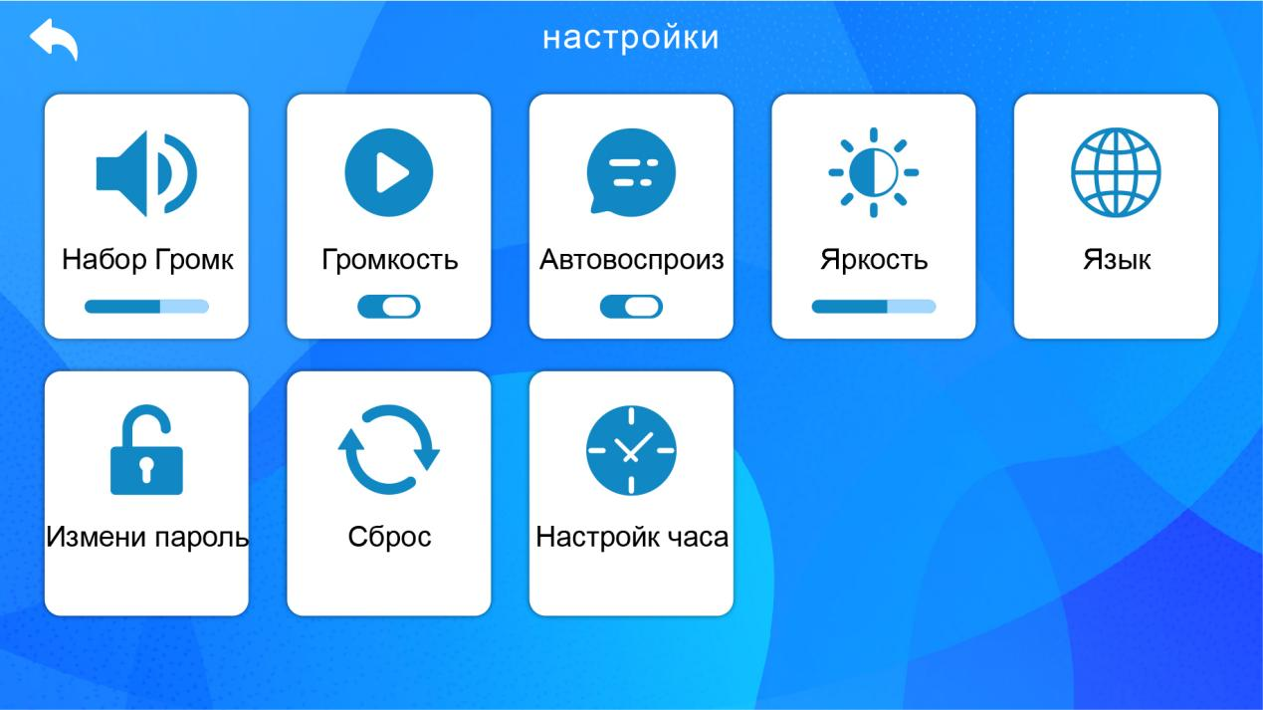

➈、 Настройка часов: Вы можете установить конкретное время года / месяца / дня / часа / секунды。（Как показано ниже）

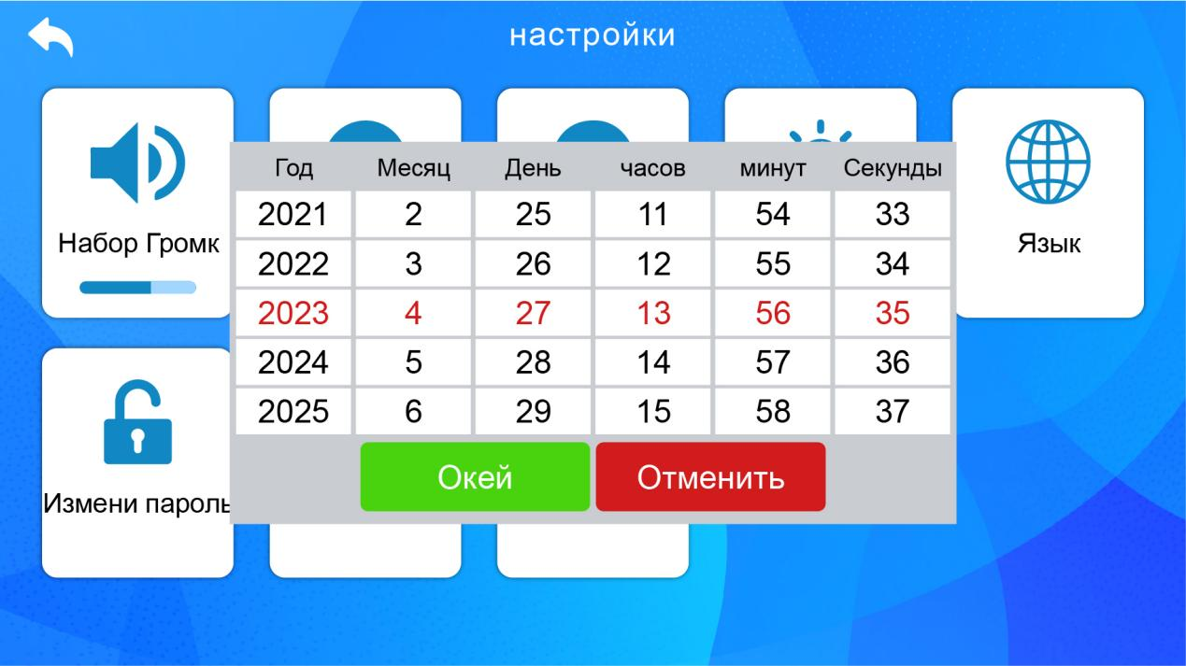

3.6 **Интерфейс Конфигураци**

При входе в интерфейс конфигурации помещения сначала введите пароль (начальный пароль 123), а затем выберите тип добавочного номера для использования (вы можете выбрать добавочный номер сотрудника или добавочный номер клиента), чтобы войти в конкретный интерфейс управления конфигурацией дополнительного номера.

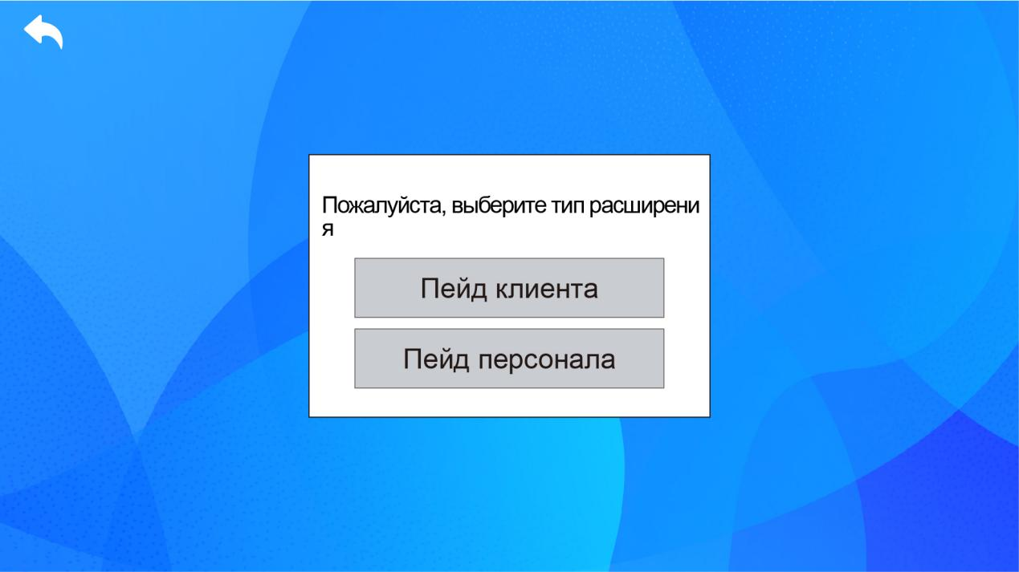

**Интерфейс выбирайте тип вспомогательного станка**

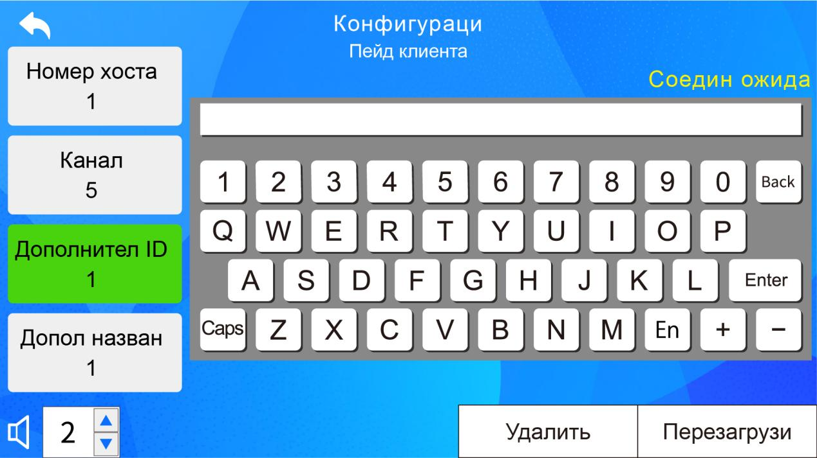

➀、вернуть Кнопка：Нажмите эту кнопку, чтобы вернуться к основному интерфейсу，

➁、 Номер хоста: Вы можете задать номер в диапазоне 1-254 и нажать "Ввод”, чтобы сохранить его; вы также можете изменить номер, который был установлен в будущем；

➂、 Канал：Вы можете установить канал в диапазоне 1-12, нажмите "Ввод” для сохранения; вы можете изменить номер канала, который был установлен в будущем；

➃、 Номер вспомогательного станка：Вы можете установить номер в диапазоне от 0 до 99 и нажать кнопку "Ввод”, чтобы сохранить его; вы также можете изменить уже установленный номер в будущем；

➄、 Название вспомогательного станка: введите номер комнаты, соответствующий добавочному номеру (его нельзя повторять), и нажмите кнопку "Ввод”, чтобы сохранить его; вы также можете изменить название добавочного номера, которое было настроено в будущем；

➅、 Настройка громкости вспомогательного станка: Нажмите "▲ /▼” для регулировки дополнительной громкости, громкость можно установить от 0 до 4 передач；；

➆、 Кнопка подтверждения конфигурации: После ввода добавочного номера и имени добавочного номера нажмите эту кнопку "Ввод” для успешного сопряжения；

➇、 Кнопка удалить: Введите соответствующий добавочный номер, нажмите кнопку "Ввод”, чтобы запросить соответствующее имя добавочного номера, и нажмите кнопку Удалить, чтобы удалить информацию о сопряжении этого добавочного номера；

➈、 Кнопка сброса: Нажмите эту кнопку, и появится диалоговое окно: "Удалить всю информацию о сопряжении устройств”, "Удалить информацию о сопряжении клиентского добавочного номера", "Удалить информацию о сопряжении добавочного номера сотрудника"; Пользователи могут выбрать добавочный номер, который необходимо сбросить в соответствии со своими потребностями.（Как показано ниже）。

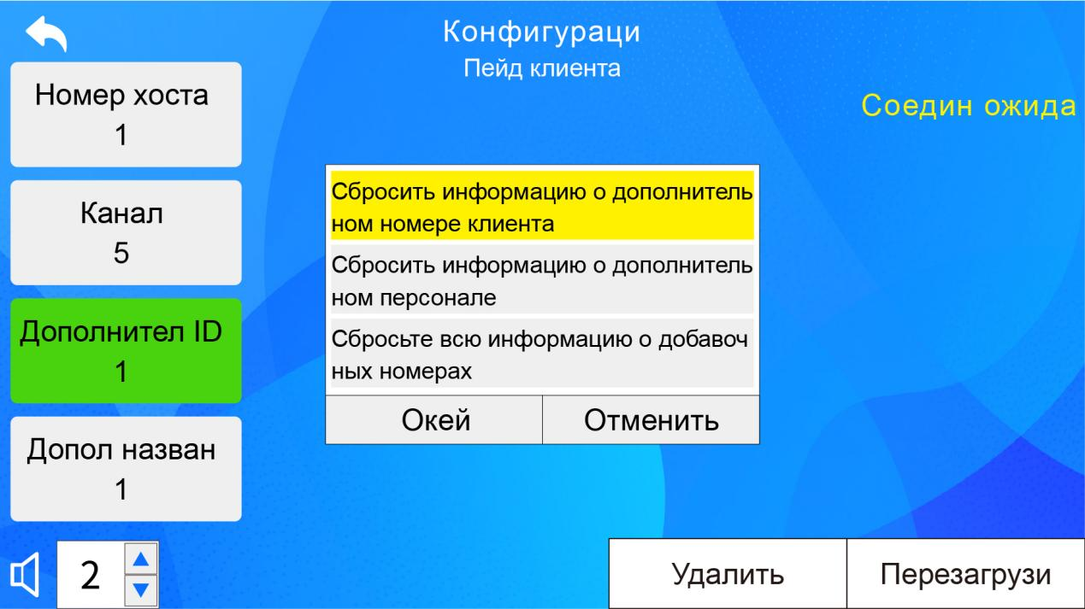

**Замечания：**

1.После того, как указанная выше информация о сопряжении настроена, нажмите и удерживайте кнопку “включить” на устройстве, пока не загорится красный индикатор. В правом верхнем углу хоста отображается, что устройство подключено, и появляется диалоговое окно-нажмите кнопку “ОК”, чтобы завершить сопряжение устройства. станка.

2.Установленный пароль является постоянным - пароль не будет изменен до тех пор, пока не будет установлен новый пароль повторно; следовательно, вам необходимо запомнить новый пароль после изменения первоначального пароля; если вы забыли его, вам необходимо вернуться к заводским настройкам и обновить устройство；

3.7**Хост отправляет голосовое сообщение интерфейсу**

Когда хосту необходимо отправить голосовое сообщение на добавочный номер определенной комнаты, просто нажмите на значок соответствующего номера комнаты, чтобы войти в интерфейс голосовой отправки, как показано на рисунке ниже：

➀、 вернуть Кнопка：Нажмите эту кнопку, чтобы вернуться к основному интерфейсу；

➁、 Номер комнаты: Ведущий может выбрать название соответствующего добавочного номера и отправить голосовое сообщение (ведущий может выбрать добавочный номер клиента или сотрудника для отправки голосовых сообщений)；

➂、 Голос добавочного номера: соответствующий голосу, отправленному добавочным номером, нажмите, чтобы воспроизвести его；

➃、 Нажмите и удерживайте кнопку "Говорить": Удерживая эту кнопку, поговорите с хостом и отпустите ее, чтобы отправить голос на добавочный номер；

➄、 Голос ведущего: историческую голосовую запись, выданную ведущим, можно воспроизвести, нажав；

➅、 Кнопка удалить: Проверьте соответствующую запись голосового сообщения и нажмите кнопку Удалить, чтобы удалить текущую информацию；

➆、 Папка для записи голоса: Нажмите эту кнопку, чтобы войти в интерфейс предварительно записанного стандартного голосового файла, а затем выберите соответствующий。

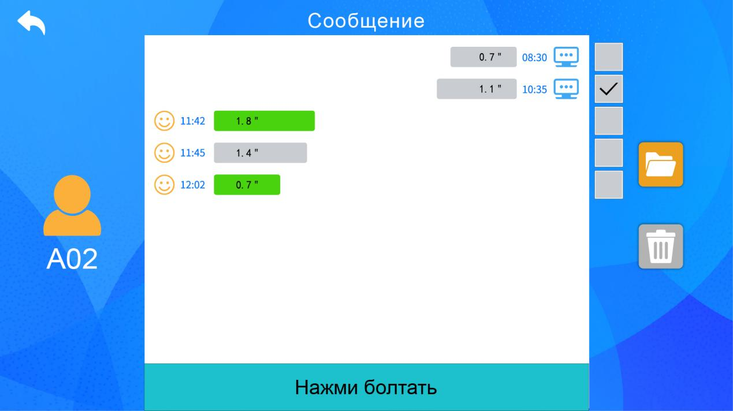

3.6Хост получает голосовые сообщения

Когда хост получает голосовое сообщение, отправленное добавочным номером, если режим всплывающего окна включен, на главном интерфейсе хоста появится окно запроса сообщения, и одновременно будет получен звуковой сигнал “Диньдун”, а затем “Такой-то".- будет воспроизведен звуковой сигнал ”итак, звоните", а затем будет воспроизведено конкретное содержание этого голосового сообщения. Как показано на рисунке ниже：

1. Номер комнаты: номер комнаты или название помещения, из которого был отправлен голосовой сигнал；

3. Кнопка подтверждения: Нажмите эту кнопку, чтобы перейти к диалоговому интерфейсу и просмотреть конкретные голосовые сообщения；

3. Кнопка отмены: Нажмите эту кнопку, чтобы закрыть интерфейс этого всплывающего окна и не входить в определенный интерфейс голосовых сообщений.

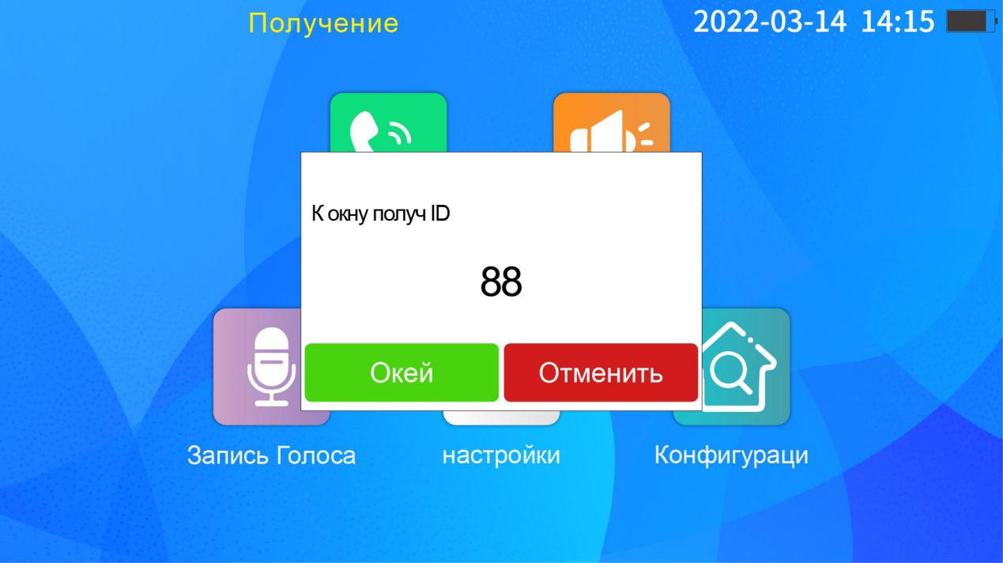

Если для всплывающего окна голосовой подсказки установлено значение выкл., это всплывающее сообщение воспроизводиться не будет: хост воспроизводит только звуковой сигнал ”Диньдун" и

Звуковой сигнал “определенный добавочный номер"; затем будет автоматически передано конкретное содержание этого голосового сообщения.

3.7 Интерфейс отправки файлов

Совершайте звонки в интерфейсе отправки сообщений хостом и системном интерфейсе вещания; после входа в вышеуказанный интерфейс нажмите кнопку "Папка" в правом верхнем углу, чтобы войти; затем проверьте голосовой файл, который нужно отправить, нажмите кнопку "Отправить", чтобы отправить. Как показано на рисунке ниже

1 Кнопка "Назад": Нажмите кнопку, чтобы вернуться к предыдущему уровню интерфейса (диалог, трансляция)；

2 Голосовые файлы: Голосовые файлы, заранее записанные в интерфейсе записи голоса, могут быть изменены в интерфейсе записи голоса；

3 Кнопка отправить: После проверки файла нажмите кнопку отправить, чтобы начатьотправку.

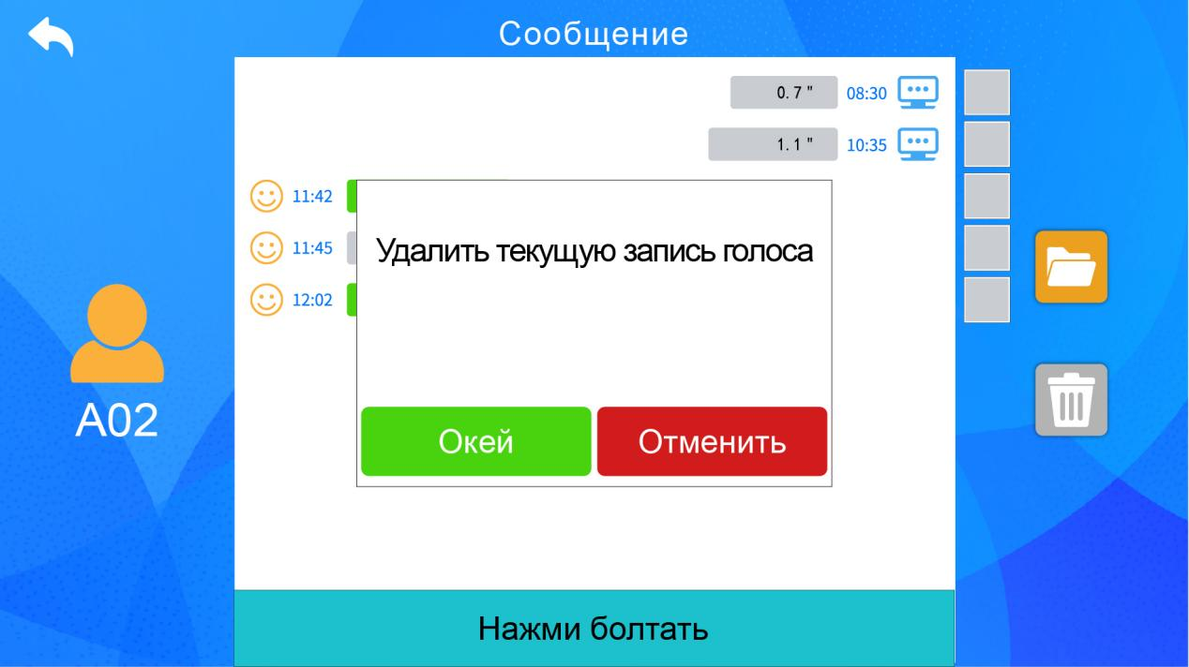

Интерфейс, через который хост отправляет информацию

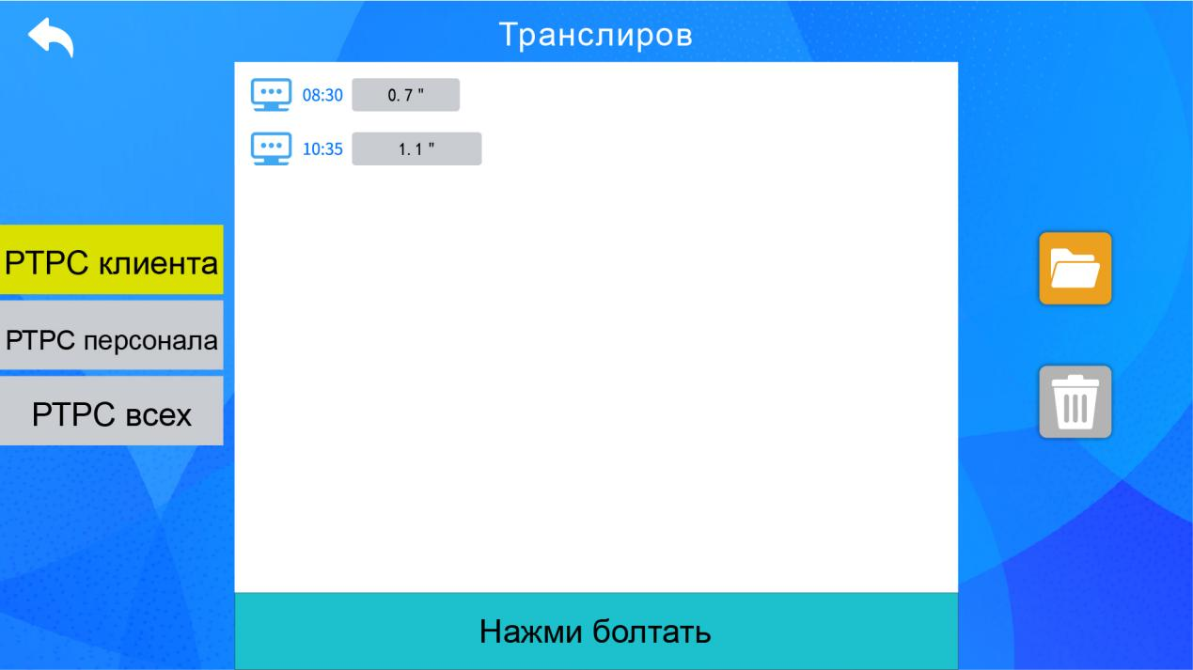

**Интерфейс Транслиров**

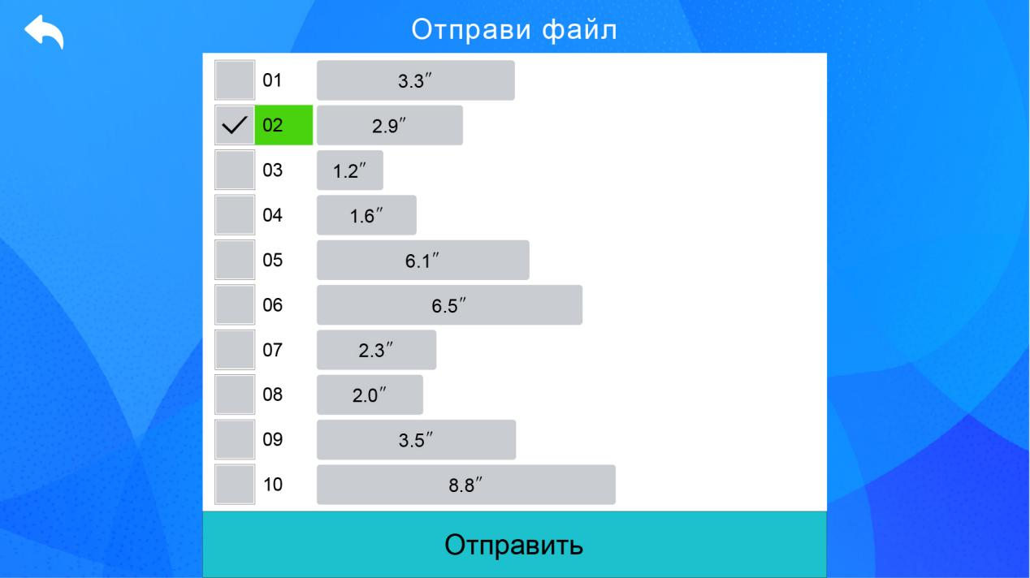

3.8 Описание общих функций вспомогательный станка

3. Световой индикатор: красный индикатор всегда горит при зарядке, а зеленый индикатор горит при полной зарядке.；

Красный индикатор всегда горит во время записи, и красный индикатор мигает в процессе отправки сообщения；

Когда сообщение получено, сначала мигает красный индикатор, а затем всегда горит зеленый；

При воспроизведении голосового сообщения всегда горит зеленый индикатор；

3. Кнопка вызова: При разговоре нажмите и удерживайте эту кнопку в течение длительного времени, пока запись голоса не будет завершена, отпустите эту кнопку и отправьте голосовое сообщение.；

3. Кнопка воспроизведения: Нажмите эту кнопку, чтобы воспроизвести последнее голосовое сообщение, полученное за последнее время.；

3. Кнопка регулировки громкости: При работе только с дополнительным устройством используйте клавишу volume +/- для регулировки громкости во время воспроизведения голоса.；

3. Если добавочный номер не передает голос, он воспроизводит звук “Дуду-дуду”; при успешной передаче будет воспроизводиться звук “Динь-динь-динь-динь”; когда добавочный номер находится в режиме ретрансляции, будет воспроизводиться “сигнал аэропорта".”；

1. Добавочный номер переходит в режим ретрансляции: при использовании усилителя сигнала для увеличения расстояния до добавочного номера вам необходимо разрешить добавочному номеру перейти в режим ретрансляции; конкретный способ работы таков: нажмите и удерживайте кнопку ”Вызов“ или ”Воспроизведение", а затем включите; до тех пор, пока не загорится красный индикатор вспомогательный станка мигает, отпустите кнопку, расширение переходит в режим ретрансляции; если вы хотите отключить режим ретрансляции, расширение может отключить режим ретрансляции, выполнив описанную выше операцию и выполнив ее повторно.；

3. Когда хост звонит на добавочный номер клиента или когда добавочный номер клиента звонит хосту, добавочный номер сотрудника может одновременно прослушивать голосовую информацию добавочного номера клиента; когда хост звонит на добавочный номер сотрудника или когда добавочный номер сотрудника звонит хосту, добавочный номер клиента не может слышать голосовую информацию добавочного номера клиента. расширение для сотрудников.；

⑧. Когда хост подключен к нескольким добавочным номерам сотрудников одновременно и вызывает один из добавочных номеров сотрудников, другие добавочные номера сотрудников могут слышать его; когда хост подключен к нескольким добавочным номерам клиентов одновременно, хост вызывает любой из добавочных номеров клиентов, а другие добавочные номера не могут слышать соответствующее голосовое сообщение. Аналогично, когда какой-либо добавочный номер клиента звонит хосту, другие добавочные номера клиентов не могут его услышать, и только добавочный номер сотрудника может получить соответствующее голосовое сообщение.

四、Ответы на распространенные вопросы

Вопрос: Пейджер не запрашивает вызов хоста

Ответ:➀.Проверьте, настроен ли хост на отключение звука; нажмите кнопку регулировка громкости в “Интерфейсе системных настроек” хоста, отрегулируйте громкость для возобновления работы.

➁.Проверьте, закодирован ли пейджер; отправьте голосовое сообщение в "Системном широковещательном интерфейсе" хоста, и если пейджер не ответит, он будет находиться в некодированном состоянии, и пейджер можно закодировать.

Вопрос: Хост называет пейджер не отвечающим

Ответ:➀.Проверьте, включен ли пейджер; коротко нажмите "Кнопку вызова", чтобы посмотреть, горит ли индикатор пейджера красным. Если нет, пейджер не включен и может быть перезагружен.

➁.Проверьте питание пейджера; нажмите и удерживайте кнопку "Воспроизведение", чтобы проверить, можно ли включить пейджер в обычном режиме.

➂.Проверьте, находится ли пейджер в состоянии сопоставления кода: обратите внимание, всегда ли горит красный индикатор добавочного номера. Если красный индикатор горит всегда, просто нажмите “Кнопку вызова”, чтобы выйти из состояния сопоставления кода.

Вопрос: Нажмите переключатель, и экран не реагирует

Ответ:➀.Проверьте, не отключен ли хост от сети; повторите попытку через 1 час зарядки.

➁.Не реагирует на зарядку; проверьте, подключен ли основной зарядный кабель и не поврежден ли он.